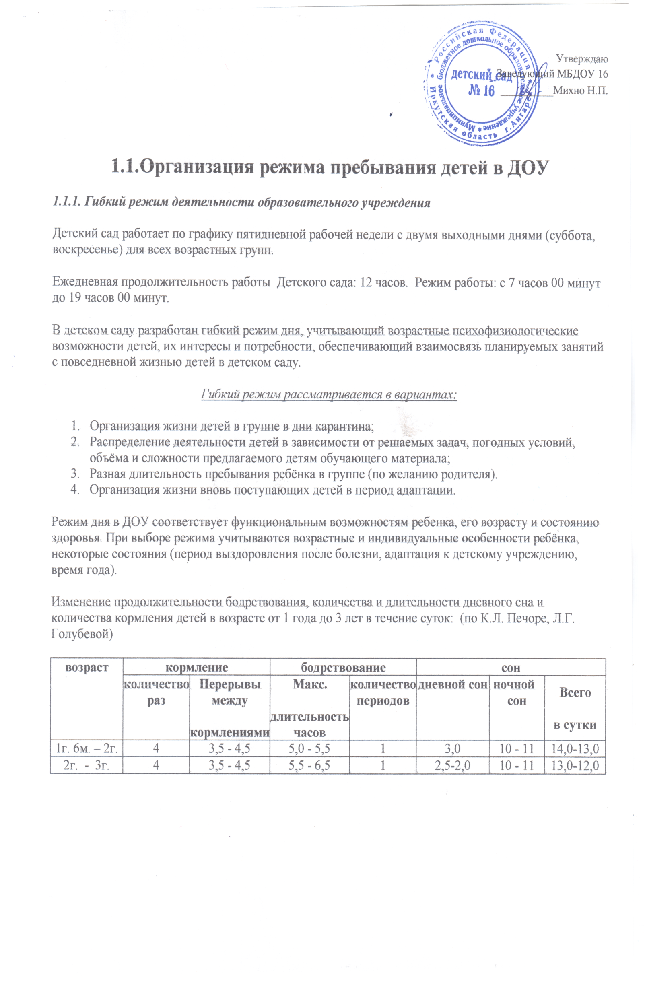

РЕЖИМ ДНЯ (холодный период)
элементы режима | 1г.6м. – 2 г. | 2г. - 3г.
Дома:  Подъем, утренний туалет | 06.30 – 07.30 | 06.30 – 7.30
В дошкольном учреждении:  Прием детей, самостоятельная деятельность | 07.00 – 08.00 | 07.00 – 08.00
Подготовка к завтраку, завтрак | 08.00 – 08.30 | 08.00 – 08.20
Самостоятельная деятельность | 08.30 – 09.00 | 08.20 – 09.00
Занятия по подгруппам | 09.00 – 09.26 | 09.00 – 09.30
Подготовка к прогулке | 09.30 – 10.00 | 09.40 – 10.00
Прогулка | 10.00 – 11.00 | 10.00 – 11.20
Возвращение с прогулки, самостоятельная деятельность, подготовка к обеду | 11.00 – 11.30 | 11.20 – 11.45
Обед | 11.30 – 12.00 | 11.45 – 12.30
Подготовка ко сну, сон | 12.00 – 15.00 | 12.00 – 15.00
Постепенный подъем, самостоятельная деятельность | 15.00 – 15.15 | 15.00 – 15.15
Полдник | 15.15 – 15.30 | 15.15 – 15.25
Занятия по подгруппам | 15.30 - 15.40  15.50 - 16.00 | 15.25 – 15.40  15.45 – 16.00
Подготовка к прогулке, прогулка | 16.00 – 16.45 | 16.00 – 16.45
Возвращение с прогулки, самостоятельная деятельность, подготовка к ужину | 16.45 – 17.00 | 16.45 – 17.00
Ужин | 17.00 – 17.30 | 17.00 – 17.30
Самостоятельная деятельность, уход домой | 17.30 – 19.00 | 17.30 – 19.00
Дома:  Прогулка с детьми | 18.00 – 19.30 | 18.00 – 19.30
Возвращение домой, легкий ужин, спокойные игры, гигиенические процедуры | 19.30 – 20.30 | 19.30 – 20.30
Ночной сон | 20.30 – 06.30 (07.00) | 20.30 – 06.30 (07.00)

3.3. РЕЖИМ ДНЯ (теплый период)
элементы режима | 1г.6м. – 2 г. | 2г. - 3г.
Дома:  Подъем, утренний туалет | 06.30 – 07.30 | 06.30 – 7.30
В дошкольном учреждении:  Прием детей, самостоятельная деятельность | 07.00 – 08.00 | 07.00 – 08.00
Подготовка к завтраку, завтрак | 08.00 – 08.30 | 08.00 – 08.20
Самостоятельная деятельность | 08.30 – 09.00 | 08.20 – 09.00
Занятия по подгруппам | 09.00 – 09.26 | 09.00 – 09.30
Подготовка к прогулке | 09.30 – 10.00 | 09.40 – 10.00
Прогулка | 10.00 – 11.00 | 10.00 – 11.20
Возвращение с прогулки, самостоятельная деятельность, подготовка к обеду | 11.00 – 11.30 | 11.20 – 11.45
Обед | 11.30 – 12.00 | 11.45 – 12.30
Спокойные игры, подготовка ко сну, сон | 12.00 – 15.00 | 12.20 – 15.00
Постепенный подъем, самостоятельная деятельность | 15.00 – 15.15 | 15.00 – 15.15
Полдник | 15.15 – 15.30 | 15.15 – 15.25
Занятия по подгруппам | 15.30 - 15.40  15.50 - 16.00 | 15.25 – 15.40  15.45 – 16.00
Подготовка к прогулке, прогулка | 16.00 – 16.45 | 16.00 – 16.45
Возвращение с прогулки, самостоятельная деятельность, подготовка к ужину | 16.45 – 17.00 | 16.45 – 17.00
Ужин | 17.00 – 17.30 | 17.00 – 17.30
Самостоятельная деятельность, уход домой | 17.30 – 19.00 | 17.30 – 19.00
Дома:  Прогулка с детьми | 18.00 – 19.30 | 18.00 – 19.30
Возвращение домой, легкий ужин, спокойные игры, гигиенические процедуры | 19.30 – 20.30 | 19.30 – 20.30
Ночной сон | 20.30 – 06.30 (07.00) | 20.30 – 06.30 (07.00)

Методические рекомендации составлены на основе СанПиНов 2.4.1.1249-03 и основной комплексной программы «Программа воспитания и обучения в детском саду», под ред. М. А. Васильевой, В. В. Гербовой, Т. С. Комаровой. — М.: Мозаика-Синтез, 2005.
Группы | Учебные занятия | Занятия по дополнительному образованию | Утренняя гимнастика | Плавание в бассейне | Развлечение праздники
группа раннего возраста  (от 1.6 года до 2 лет) | 8 минут  9.00-9.08 9.18-9.26 15.40-15.48  15.58 – 16.06  2 занятия в день, утро – по подгруппам, 2 половина дня - по подгруппам.  Всего; 10 занятий в неделю | - | 4-5 минут  (в группе) | - | 15 мин.
1-ая младшая группа  (от 2 до 3 лет) | 10 минут  9.00-9.10 9.20-9.30  15.40-15.50  16.00 – 16.10  2 занятия в день, утро – по подгруппам, 2 половина дня - по подгруппам.  Всего; 10 занятий в неделю | - | 4-5 минут  (в группе) | - | 15 мин.

Регламентирование образовательного процесса на неделю
Возрастная  группа | Количество занятий в неделю |  |  | Продолжительность  занятия | Учебная нагрузка  в день | Учебная нагрузка  в неделю
 | Занятия | Кружковая работа | Всего
Группы общеразвивающей направленности от 1,6 до 2 лет | 10 | - | 10 | 8 мин | 16 мин | 1час 20 мин
Группы общеразвивающей направленности от 2 до 3 лет | 10 | - | 10 | 10 мин | 20 мин | 1 час 30 мин

- План организации занятий с детьми раннего возраста

(1,5 – 2 лет).
№ | Виды игр - занятий | Количество занятий в неделю
1 | Ребенок и окружающий мир | 1
2 | С дидактическим материалом | 2
3 | Развитие речи | 2
4 | Со строительным материалом | 1
5 | Музыкальное воспитание. | 2
6 | Физическое воспитание. | 2
 | ИТОГО: | 10
Примечание: Занятия организуются по подгруппам, по одному занятию в первой и второй половине дня. Длительность одного занятия не более 8 минут.

2. План организации занятий с детьми первой младшей группы (2-3 лет).
№ | Виды занятий | Количество занятий в неделю
1 | Ребенок и окружающий мир. | 1
2 | Конструирование. | 1
3  4 | Развитие речи.  Ознакомление с художественной литературой. | 1  1
5  6 | Рисование.  Лепка. | 1  1
7 | Музыка. | 2
8 | Физическая культура. | 2
 | ИТОГО: | 10
Примечание: Занятия организуются в первую и вторую половину дня со всеми детьми. 2 занятия в день, утро – по подгруппам, 2 половина дня - всей группой.
Длительность одного занятия не более 10 минут, с перерывом между занятиями не менее 10 минут. Два физкультурных занятия проводится в помещении. Через неделю проводятся такие занятия как сенсорика и конструирование, рисование и лепка.

Обучение на занятиях.
В целях планомерного воздействия на развитие детей в МДОУ № 16 проводятся специальные игры-занятия. Детей приучают слушать взрослого, следить за тем, что он делает и показывает, подражать его словам и действиям, выполнять задания.
С детьми второго года жизни проводятся по два занятия в день: с каждой подгруппой по десять занятий в неделю.

Учебный план МДОУ детского сада.
№ п/п | Виды занятий | Возраст | Длительность условного часа (в мин) | Количество условных часов в неделю | Количество занятий в год | Количество детей на занятии
1 | Развитие речи | 1,6м – 2 лет | 10 | 2 | 72 | 5-7
 |  | 2 - 3 лет | 15 | 1 | 36 | 8-10
2 | Расширение ориентировки в окружающем | 1,6м – 2 лет | 10 | 1 | 36 | 5-7
3 | Ребенок и окружающий мир: Предметное окружение. Явления общественной жизни. Природное окружение. Экологическое воспитание. | 2 - 3 лет | 15 | 1 (чередуются) | 36 | 8-10
4 | Художественная литература | 2 – 3 лет | 15 | 1 | 36 | 8-10
5 | Развитие движений | 1,6м – 2 лет | 10 | 2 | 72 | 4-6
6 | Физкультурное | 2 - 3 лет | 15 | 2 | 72 | 8-12
7 | С дидактическим материалом | 1,6м – 2 лет | 10 | 2 | 72 | 5-7
8 | Со строитель- ным материалом | 1,6м – 2лет | 10 | 1 | 36 | 5-7
9 | Конструирование | 2 – 3 лет | 15 | 1 | 36 | 8-10
10 | Рисование | 2 – 3 лет | 15 | 1 | 36 | 8-10
11 | Лепка | 2 – 3 лет | 15 | 1 | 36 | 8-10
12 | Музыкальное | 1,6м – 2лет | 10-12 | 2 | 72 | вся группа
 |  | 2 - 3 лет | 15 | 2 | 72 | вся группа
 | ИТОГО: | 1,6м – 2 лет | 100 | 10 | 360
 |  | 2 - 3 лет | 150 | 10 | 360

СЕТКА ЗАНЯТИЙ В МБДОУ ДЕТСКОГО САДА №16
 | Группа №1  (2 – 3 года) | Группа №2  (2 – 3 года) | Группа № 3  (1,6 - 2 года) | Группа № 4  (2 – 3 года) | Группа № 5  (2-3 года)
Понедельник | Познавательное развитие  Ребёнок и окружающий мир  9.00 – 9.10  9.20 – 9.30  *  Физическое развитие  Занятие физической культурой  15.30 – 15.45  15.55 – 16.10 | Художественно-эстетическое развитие  Музыкальное занятие  9.00 – 9.12  *  Речевое развитие  Чтение художественной литературы  15.40 – 15.50  16.00 – 16.10 | Ориент. в окр.  9.00 – 9.08,  9.10 – 9.18.  *  Занятия физической культурой  15.30 – 15.40  15.45 – 15.55 | Физическое развитие  Занятие физической культурой  9.00 – 9.15  9.25 – 9.40  *  Познавательное развитие  Конструирование  15.40 – 15.50  16.00 – 16.10 | Художественно-эстетическое развитие  Музыкальное занятие  9.15 – 9.27  *  Художественно-эстетическое развитие  Рисование  9.00 – 9.10  9.20 – 9.30
Вторник | Познавательное развитие  Конструирование  9.00 – 9.10  9.20 – 9.30  *  Художественно-эстетическое развитие  Музыкальное занятие  15.30 – 15.42 | Речевое развитие  Развитие речи  9.00 – 9.10  9.20 – 9.30  *  Художественно-эстетическое развитие  Рисование  15.40 – 15.50  16.00 – 16.10 | Развитие речи  9.00 – 9.08,  9.10 – 9.18  *  С дид.материалом  15.40 – 15.48  15.50 – 15.58 | Речевое развитие  Развитие речи  9.00 – 9.10  9.20 – 9.30  *  Художественно-эстетическое развитие  Музыкальное занятие  15.45 – 15.57 | Познавательное развитие  Ребёнок и окружающий мир  9.00 – 9.10  9.20 – 9.30  *  Физическое развитие  Занятие физической культурой  15.30 – 15.45  15.55 – 16.10
Среда | Художественно-эстетическое развитие  Рисование  9.00 – 9.10  9.20 – 9.30  *  Речевое развитие  Чтение художественной литературы  15.40 – 15.50  16.00 – 16.10 | Художественно-эстетическое развитие  Музыкальное занятие  9.15 – 9.27  *  Физическое развитие  Занятие физической культурой  15.30 – 15.45  15.55 – 16.10 | Музыкальное  9.00 – 9.10  *  Со строй.матер  15.40 – 15.48  15.50 – 15.58 | Познавательное развитие  Ребёнок и окружающий мир  9.00 – 9.10  9.20 – 9.30  *  Художественно-эстетическое развитие  Лепка  15.40 – 15.50  16.00 – 16.10 | Художественно-эстетическое развитие  Музыкальное занятие  9.40 – 9.52  *  Познавательное развитие  Конструирование  15.40 – 15.50  16.00 – 16.10
Четверг | Речевое развитие  Развитие речи  9.00 – 9.10  9.20 – 9.30  *  Художественно-эстетическое развитие  Лепка  15.40 – 15.50  16.00 – 16.10 | Познавательное развитие  Ребёнок и окружающий мир  9.00 – 9.10  9.20 – 9.30  *  Познавательное развитие  Конструирование  15.40 – 15.50  16.00 – 16.10 | . С дид.материалом  9.00 – 9.08,  9.10 – 9.18  *  2 Ориент. в окр.  15.40 – 15.48  15.50 – 15.58 | Художественно-эстетическое развитие  Рисование  9.00 – 9.10  9.20 – 9.30  *  Физическое развитие  Занятие физической культурой  15.30 – 15.45  15.55 – 16.10 | Речевое развитие  Развитие речи  9.00 – 9.10  9.20 – 9.30  *  Художественно-эстетическое развитие  Лепка  15.40 – 15.50  16.00 – 16.10
Пятница | Художественно-эстетическое развитие  Музыкальное занятие 9.15 – 9.27  *  Физическое развитие  Занятие физической культурой  15.30 – 15.45  15.55 – 16.10 | Физическое развитие  Занятие физической культурой  9.00 – 9.15  9.25 – 9.40  *  Художественно-эстетическое развитие  Лепка  15.40 – 15.50  16.00 – 16.10 | Музыкальное  9.40 – 9.50  *  Занятия физической культурой  15.30 – 15.40  15.45 – 15.55 | Художественно-эстетическое развитие  Музыкальное занятие  9.00 – 9.12  *  Речевое развитие Чтение художественной литературы  15.40 – 15.50  16.00 – 16.10 | Физическое развитие  Занятие физической культурой  9.00 – 9.15  9.25 – 9.40  *  Речевое развитие  Чтение художественной литературы  15.40 – 15.50  16.00 – 16.10

Методические рекомендации к сетке занятий
При планировании работы с детьми, в течение месяца ведется чередование занятий по следующим разделам:
- С 1,6 г. до 2-х лет – «Ориентировка в окружающем»;
- С 2-х до 3-х лет – «Ребенок и окружающий мир»:
  - 1 неделя – Предметное окружение.
  - 2 неделя – Явления общественной жизни.
  - 3 неделя – Природное окружение.
  - 4 неделя – Экологическое воспитание.
- Развитие речи:
  - 1 неделя – Дидактические игры, инсценировки.
  - 2 неделя – Занятие с картинками и картиной.
  - 3 неделя – Рассказ без показа
  - 4 неделя – Комплексное
- Длительность занятий:
  - С 1,6 до 2-х лет – 8 -10 минут.
  - С 2-х до 3-х лет – 10 – 12 минут.

